C:\Users\dvarney\AppData\Local\Microsoft\Windows\Temporary Internet Files\Content.IE5\BVB1T5FQ\MC900131253[1].wmf

Grupo Social-Habilidad 1  
Conociéndole a Usted

Nosotros hoy:

* Leímos ____________________________
* Practicamos a presentarnos y a nombrar nuestros sentimientos
* Actuamos muchos sentimientos diferentes en grupo
* Nosotros tratamos de respirar 3 veces para relajarnos

Cada niño llevó a casa:

* Afiche de La Abeja
* Afiche de Reglas
* Afiche de Sentimientos y Termómetro

La próxima semana nosotros nos enfocaremos en:

* El Sentimiento de enojo
* Técnica de la Tortuga Tucker



Si tiene preguntas o inquietudes llamar a Dawn Varney, LICSW at 668-8010 ext. 6095

Grupo Social- Habilidad 2  
La Tortuga Tucker

j0137165[1]

Nosotros hoy:

* Leímos la TortugaTucker Toma tiempo para Plegarse y Pensar
* Nosotros hicimos nuestra propia Tortuga que se pliega en su coraza
* Practicar los 4 pasos de Tucker
  + Oh, No! Algo malo ha pasado!
  + Pare!
  + Tome 3 respiros profundos
  + Pensar en una solución

Cada niño llevó a casa:

* El libro de Tucker
* Afiche de Tucker
* Y su Tortuga Tucker

La próxima semana nosotros nos enfocaremos en:

* Haciendo errores
* Soluciones



For questions or concerns call Dawn Varney, LICSW at 668-8010 ext. 6095

Grupo Social-Habilidad 3   
Errores y Soluciones 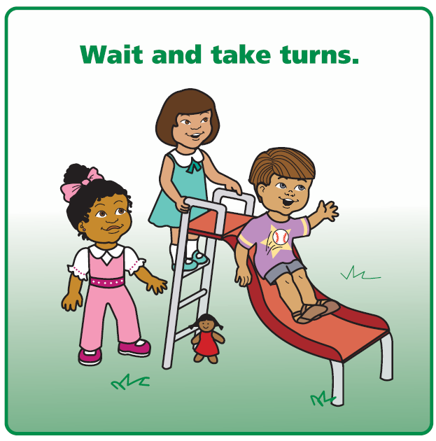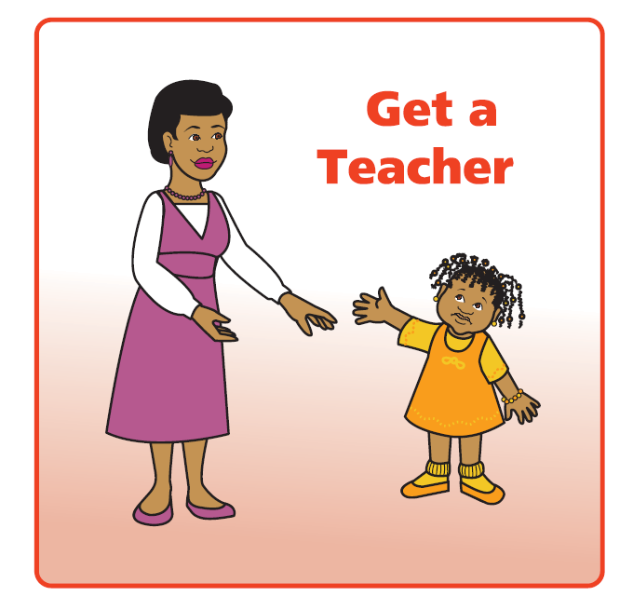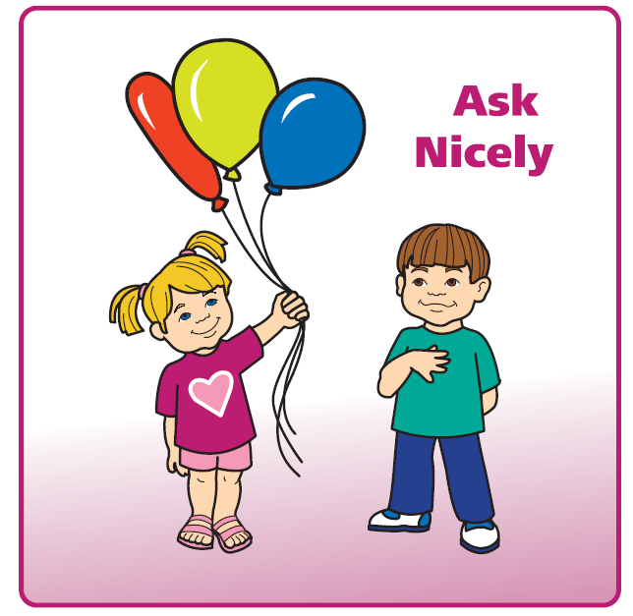

Nosotros hoy:

* Leímos ____________________________
* Compartimos algo que nosotros aprendimos hacer
* Jugar a tirar y hablar acerca de practicar
* Aprender acerca de la caja de soluciones

Cada niño lleva a casa:

* Caja de Soluciones

Hablar acerca de:

* Qué hacer en casa si hace errores

La próxima semana nosotros nos enfocaremos en:

* Otros sentimientos



For questions or concerns call Dawn Varney, LICSW at 668-8010 ext. 6095

Grupo Social- Habilidad 4  
Conociendo Nuestros Sentimientos

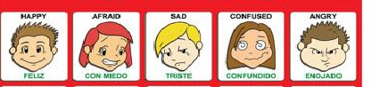

Nosotros hoy:

* Leímos ____________________________
* Hablamos acerca de nuestros cuerpos y mostramos rostros que muestran emociones
* Jugamos charadas de emociones
* Thought about what to do if a friend is sad or mad

Cada niño lleva a casa:

* Tarjetas de escenarios de Sentimientos
* Lista de palabras de emociones

La próxima semana nosotros nos enfocaremos en:

* Compartir



For questions or concerns call Dawn Varney, LICSW at 668-8010 ext. 6095

Grupo Social-Habilidad 5

Compartir 

Nosotros hoy:

* Leímos ____________________________
* Practicamos a preguntar a compartir
* Hablamos acerca de lo que nosotros podemos compartir
* Jugamos a Islas (como sillas musicales)

Cada niño lleva a casa:

* Las maneras de nosotros compartimos el libro

Hablamos acerca de:

* Como compartir en casa y tomar turnos

La próxima semana nosotros nos enfocaremos en:

* Super Amigo



Grupo Social-Habilidad 6  
Super Amigo

For questions or concerns call Dawn Varney, LICSW at 668-8010 ext. 6095



Nosotros hoy:

* Leímos Yo Puedo Ser un Super Amigo
* Practicamos a preguntar a jugar también!
* Jugamos a la pelota en grupo
* Hablamos acerca de mirar, esperar, y unirse a jugar

Cada niño lleva a casa:

* Yo Puedo Ser un Super Amigo

Hablar acerca de:

* Cuando usted me ve ser un Super Amigo

La próxíma semana nosotros nos enfocaremos en:

* Nuestro último grupo



Grupo Social-Habilidad 7

Felicitaciones

5

Nosotros hoy:

* Leímos ____________________________
* Hablamos acerca de las cosas divertidas que hicimos en grupo
* Shared compliments with each other

Cada niño lleva a casa:

* Certificado de Participación

Hablar acerca de:

* Qué me gustó acerca del grupo

Manténgase trabajando conmigo en todas las habilidades que

Yo estoy Aprendiendo!

Gracias por permitirme ser parte del grupo!

